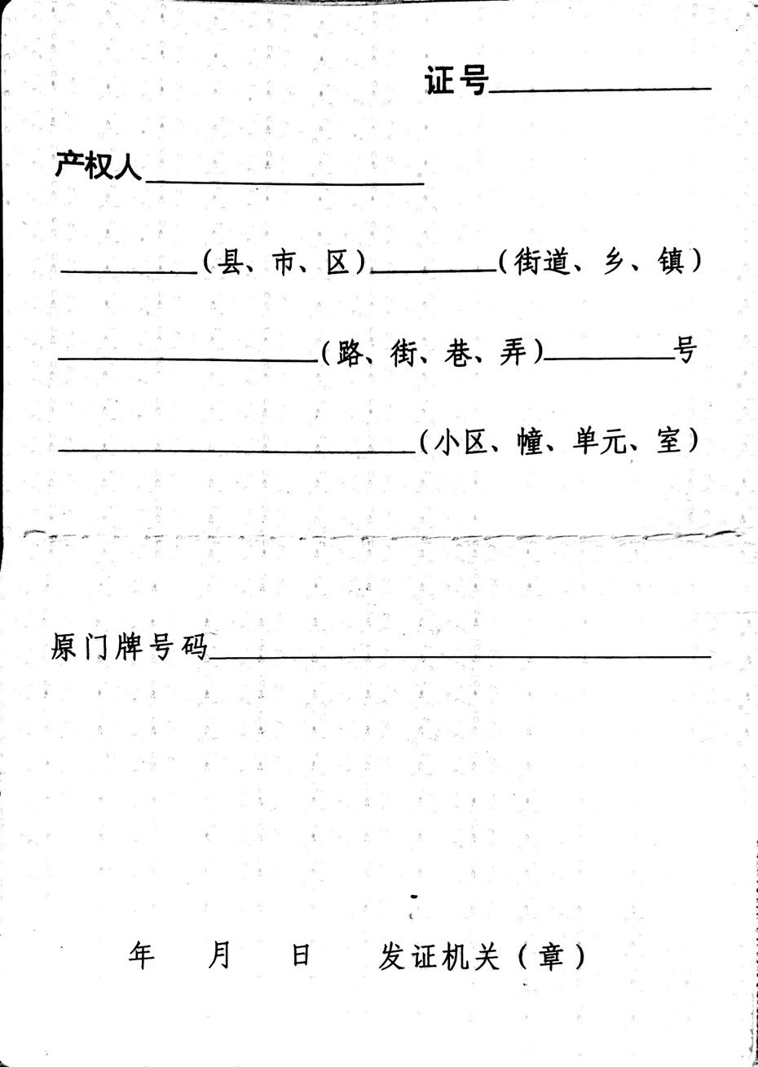

太平路

凤桥镇

南湖区

021002007101375

2019

16

1

于志萍

021002007101375

021002007101375

021002007101375